«Жизнь – это то, что люди больше всего стремятся сохранить и меньше всего берегут».
(Ж. Лабрюер)

По данным Европейского бюро Всемирной организации здравоохранения, уровень смертности детей от несчастных случаев, отравлений и травм в России самый высокий среди стран Европы.
Задача педагогов и родителей познакомить детей с нормами безопасного поведения, сформулировать необходимые навыки с учётом возраста.
В данном информационном буклете представлены книги, рекомендованные воспитателям детских садов, учителям начальной школы, а так же родителям.
Голицына Н.С. ОБЖ для младших дошкольников. Система работы. / Н.С. Голицына. - М.: Изд-во «Скрипторий 2003», 2011. - 112 с.

Голицына Н.С., и др. ОБЖ для старших дошкольников. Система работы / Н.С. Голицына и др. - М.: Изд-во «Скрипторий 2003», 2014. - 112 с.
Два пособия, в которых предлагается структура работы с детьми младшего и старшего дошкольного возраста по реализации программы Р.Б. Стеркиной «Основы безопасности жизнедеятельности дошкольников». В сборники включены: перспективные планы работы с детьми и системы работы, обеспечивающие реализацию этих планов, а так же конспекты занятий, планы проведения бесед, дидактические игры, сценарии праздников и развлечений, перечни художественной литературы.
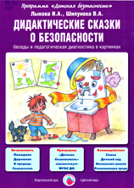
Лыкова И.А., Шипунова В.А. Дидактически е сказки о безопасности / И.А. Лыкова, В.А. Шипунова. – М.: Издательский дом «Цветной мир», 2013. - 96 с.
Пособие включает четыре дидактические сказки «Дракончик аленький» (пожарная безопасность), «Радужное колёсико» (дорожная безопасность), «Непоседа Ветерок» (безопасность в природе), «Колокольчик серебряный» (социальная безопасность).
Сказки написаны детским поэтом В. Шипуновой, познавательно-воспитательные беседы с детьми и диагностические задания разработаны доктором педагогических наук, профессором И. Лыковой. Фольклорно-поэтический стиль сказки позволит детям почувствовать красоту и богатство родного языка. А вопросы и тесты в картинках помогут взрослым без труда провести точную диагностику компетентности детей.
Лыкова И.А., Шипунова В.А. Опасные предметы, существа и явления / И.А. Лыкова, В.А. Шипунова. – М.: Издательский дом «Цветной мир», 2013. - 96 с.
Беседы с детьми об опасных предметах, растениях и животных, а также о природных явлениях, представляющих угрозы разного рода. В книге предлагаются варианты наблюдений и прогулок, подвижных и сюжетных игр, познавательных и творческих занятий для формирования у детей опыта грамотного поведения дома, на улице, в природе.
Радзиевская Л.И. Азбука безопасности / Л.И. Радзиевская. - М.: Изд-во Оникс; СПб.: Издательство «Литература», 2008. - 96 с.
Как научиться оценивать опасность? Как уберечься от беды? Как действовать в чрезвычайных ситуациях? «Азбука безопасности» поможет получить ответы на эти вопросы. На страницах книги интересно и доступно рассказывается о правилах безопасного поведения ребенка на улице, в лесу, на воде. Соблюдая их, ваш малыш избежит многих неприятностей.

Радзиевская Л.И. Ты и вода / Л.И. Радзиевская. - М.: Изд-во Оникс; СПб.: Изд-во «Литература», 2009. - 17 с.
Чаще тонут те, кто умеет плавать? Парадокс? Вовсе нет - страх удерживает не умеющего плавать от риска, которому подвергается пловец.

Радзиевская Л.И. Ты и дорога / Л.И. Радзиевская. - М.: Изд-во Оникс; СПб.: Изд-во «Литература», 2009. - 17 с.
Ребенок переходит оживленную улицу, захотел прокатиться на велосипеде по проезжей части или погонять мяч рядом с автомобильной трассой... Как уберечь его от опасности?

Радзиевская Л.И. Ты и лес / Л.И. Радзиевская. - М.: Изд-во Оникс; СПб.: Изд-во «Литература», 2009. - 17 с.
Знание правил безопасного поведения в лесу учит малыша защищать свою жизнь. Ведь в лесу даже взрослые нередко получают травмы, подвергаются укусам

Радзиевская Л.И. Ты и огонь / Л.И. Радзиевская. - М.: Изд-во Оникс; СПб.: Изд-во «Литература», 2009. - 17 с.
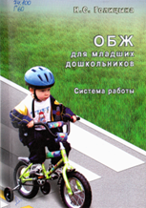
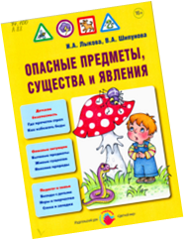
Сколько огненных экспериментов творит ребятня! Дети все, что можно, проверяют на горючесть, способность плавиться, взрываться, взлетать, рассыпать огненные искры.
Радзиевская Л.И. Ты один дома / Л.И. Радзиевская. - М.: Изд-во Оникс; СПб.: Изд-во «Литература», 2009. - 17 с.
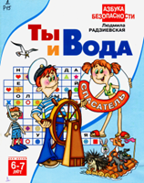
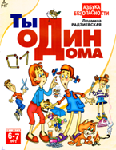
Какие опасности поджидают ребенка дома? Как подготовить ребенка к безопасному обращению с домашней техникой.

Радзиевская Л.И. Ты один на улице / Л.И. Радзиевская. - М.: Изд-во Оникс; СПб.: Изд-во «Литература», 2008.- 17 с.
Как вести себя с преградившим путь хулиганом, с улыбчивым незнакомцем? Что делать с соблазнительной находкой? Стоит ли залезать на строительные леса, пересекать безлюдный пустырь?

Подготовила памятку: Шмелева, С. А.
гл. библиограф ЦДБ
Ответственная за выпуск: Пирогова Е.А. зам. директора МБКПУ
«Печенгское МБО» по работе с детьми.

МБКПУ «Печенгское межпоселенческое библиотечное объединение»

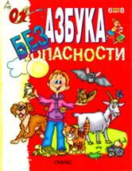

Информационный буклет

ЦДБ, Никель
2016

